# Ομογενές και μη βαρυτικό πεδίο της Γης.

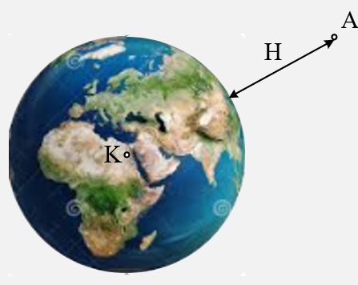Ένα σώμα μάζας m=2kg αφήνεται τη χρονική στιγμή t0=0, ελεύθερο χωρίς αρχική ταχύτητα, σε ένα σημείο Α, σε ύψος Η=RΓ, από την επιφάνεια της Γης.

i) Να υπολογιστεί η αρχική επιτάχυνση που θα αποκτήσει.

ii) Να υπολογιστεί η μετατόπιση του σώματος και η ταχύτητά του την χρονική στιγμή t1=4s.

iii) Να υπολογισθεί το έργο του βάρους από t0 έως τη στιγμή t1.

iv) Το σώμα θα φτάσει στη Γη τη χρονική στιγμή t2, όπου:



Να δικαιολογήσετε την απάντησή σας.

v) Να βρεθεί η ταχύτητα με την οποία φτάνει το σώμα στην επιφάνεια της Γης.

Δίνεται ότι η επιτάχυνση της βαρύτητας στην επιφάνεια της Γης g0=10m/s2, η ακτίνα της Γης RΓ=6.400km, ενώ δεν λαμβάνουμε υπόψη την επίδραση της ατμόσφαιρας στην κίνηση του σώματος.

***Απάντηση:***

* 1. Η ένταση του πεδίου βαρύτητας της Γης, στο σημείο Α, ίση με την επιτάχυνση που θα αποκτήσει ένα σώμα, αν αφεθεί να κινηθεί, δίνεται από την εξίσωση:

 (1)

Όπου r η απόσταση του σημείου Α από το κέντρο της Γης. Αν εφαρμόσουμε την παραπάνω εξίσωση για ένα σημείο Γ, στην επιφάνεια της Γης, θα πάρουμε:



* 1. Μέσα σε χρονικό διάστημα 4s, το σώμα θα διανύσει κάποια μικρή απόσταση, οπότε μπορούμε να δεχτούμε ότι η κίνηση γίνεται με σταθερή επιτάχυνση, μέσα σε ένα ομογενές βαρυτικό πεδίο με επιτάχυνση α=gΑ. Αλλά τότε η κίνηση είναι ευθύγραμμη ομαλά μεταβαλλόμενη για την οποία ισχύουν:

*υ=α∙t* (2) και *Δy= ½ α∙t2* (3).

Με αντικατάσταση t=t1=4s, βρίσκουμε:

*υ1=2,5∙4 m/s= 10m/s και*

*Δy= ½ ∙2,5∙42m = 20m*

* 1. Το έργο του βάρους στη διάρκεια της παραπάνω κίνησης, είναι ίσο:



Εναλλακτικά θα μπορούσαμε να εφαρμόσουμε το ΘΜΚΕ, αφού έχουμε υπολογίσει την τελική ταχύτητα:



* 1. Αν η κίνηση του σώματος, μέχρι να φτάσει στην επιφάνεια της Γης, σημείο Γ, γινόταν με την αρχική επιτάχυνση (gΑ), θα είχαμε μια κίνηση ευθύγραμμη ομαλά επιταχυνόμενη, οπότε από την εξίσωση (3) θα παίρναμε:



Όμως καθώς το σώμα πέφτει, η επιτάχυνση της βαρύτητας αυξάνεται, οπότε αυξάνεται και η ταχύτητα που αποκτά το σώμα, με αποτέλεσμα να φτάνει γρηγορότερα στην επιφάνεια της Γης. Έτσι ο απαιτούμενος χρόνος είναι μικρότερος από αυτόν που υπολογίσαμε παραπάνω και σωστή απάντηση είναι η α).

* 1. Με βάση τα παραπάνω, η κίνηση είναι μεταβαλλόμενη, οπότε δεν θα μπορούσαμε να προχωρήσουμε με τις εξισώσεις (2) και (3). Δεν μένει παρά να εργαστούμε ενεργειακά.

Εφαρμόζουμε το Θ.Μ.Κ.Ε. μεταξύ των σημείων Α και Γ:



***dmargaris@gmail.com***